***УКРАЇНСЬКІ ЗЕМЛІ В ДРУГІЙ ПОЛОВИНІ XIX ст.***

*Завдання 1-124 з вибором однієї правильної відповіді*

*1880 Завдання 1*

**Для характеристики якого явища в українських землях Австро-Угорщини кінця XIX ст. можна використати зображене рекламне оголошення**



**А** репатріація

**Б** еміграція

**В** депортація

**Г** евакуація

*1880 Завдання 2* **Прочитайте уривок з історичного джерела та виконайте завдання:**

"… нужда галицька так надоїла нашим людям, що і в пекло не бояться йти, щоб лише втекти з рідного краю. Пішов голос про Бразилію. Незнаний цей край, далекий, але народ не зважав, не роздумував довго: утекти з неволі – це єдиний вихід…"

**Про яке соціально-економічне явище йде мова в уривку з історичного джерела**

**А** кооперативний рух

**Б** аграрний переворот

**В** трудова еміграція

**Г** промисловий переворот

*1880 Завдання 3* **Що прискорило процес руйнування традиційних галузей господарства у другій**

**половині XIX ст.**

**А** формування великих поміщицьких господарств

**Б** виплата селянами викупних платежів

**В** будівництво мережі залізниць

**Г** початок промислового перевороту

*1880 Завдання 4*

**Завершення промислового перевороту означає**

**А** формування ремісничих цехів і купецьких гільдій

**Б** появу споживчих кооперативних об’єднань

**В** розвиток аграрного сектору в національних околицях країни

**Г** початок індустріалізації

*1892 Завдання 5*

**Зображене рекламне оголошення кінця XIX ст. свідчить про розгортання в українських землях Австро-Угорщини**



**А** кооперативного руху

**Б** монополізації виробництва

**В** промислового перевороту

**Г** трудової еміграції

*1883 Завдання 6*

**Ознайомтеся з текстом джерела і дайте відповідь на запитання:**

"… товариство "Просвіта" не могло забезпечити необхідну кваліфіковану допомогу та

організувати спеціалізовані кооперативи. Цю потребу взявся задовольнити інженер та архітектор Василь Нагірний – піонер західноукраїнського кооперативного руху, котрий протягом десяти років вивчав досвід швейцарських кооперативів. У 1883 році він організував споживчий кооператив "Народна торгівля"…"

**Про події в якому регіоні України йде мова в уривку з історичного джерела**

**А** Волинь

**Б** Поділля

**В** Галичина

**Г** Слобожанщина

*1880 Завдання 7*

**Однією з провідних галузей промисловості в українських землях Австро-Угорщини наприкінці****XIX – на початку XX ст. була**

**А** вугільна

**Б** хімічна

**В** нафтодобувна

**Г** металургійна

*1883 Завдання 8*

**Яку кооперативну організацію було засновано в Галичині 1883 року Василем Нагірним**

**А** "Просвіта"

**Б** "Дністер"

**В** "Народна торгівля"

**Г**  Товариство українських поступовців

*1880 Завдання 9*

**Прочитайте уривок з історичного джерела та виконайте завдання:**

"… за період 1874 – 1900-х років видобуток нафти підвищився з 20, 9 до 326, 6 тис. тонн. При цьому сиру нафту переробляли на австрійських та угорських нафтопереробних заводах, а в Галичині їхнє будівництво штучно стримувалося…"

**Який висновок щодо ролі Галичини в економіці Австро-Угорщини можна зробити**

**А** індустріальний район

**Б** сировинний придаток

**В** центр торгівлі

**Г** житниця імперії

*1880 Завдання 10*

**Метою розгортання кооперативного руху на західноукраїнських землях наприкінці** **XIX ст. було**

**А** покращення соціально-економічного становища селянства

**Б** створення великих колективних сільськогосподарських підприємств

**В** формування єдиного всеукраїнського сільськогосподарського ринку

**Г** сприяння еміграції українських селян до Північної Америки

*1880 Завдання 11*

**Масова трудова еміграція українців наприкінці XIX ст. була зумовлена**

**А** стрімкою монополізацією основних галузей промисловості

**Б** розгортанням широкого будівництва залізниць і портів

**В** залученням на українські землі іноземних колоністів

**Г** аграрним перенаселенням українських земель

*1880 Завдання 12*

**Який соціальний прошарок кількісно переважав в українських землях у XIX ст.**

**А** промисловці

**Б** робітники

**В** селяни

**Г** духовенство

*1894 Завдання 13*

**Ознайомтеся з текстом джерела і дайте відповідь на запитання:**

"… у 1894 році в Перемишлі засноване наше перше товариство взаємного кредиту "Віра" на підставі статуту, що його уклав Теофіл Кормош. Створювати власні економічні установи може лише народ, який має національну самосвідомість, а дійти до національної свободи може лише народ економічно незалежний, а значить заможний…"

**Про який рух, що розгорнувся в українських землях в другій половині XIX ст., йде мова в уривку з історичного джерела**

**А** народовецький

**Б** кооперативний

**В** масонський

**Г** громадівський

*1880 Завдання 14*

**Укажіть спільну рису соціально-економічного розвитку українських земель у складі**

**Австро-Угорської та Московської імперій у другій половині XIX ст.**

**А** подолання селянського безземелля та малоземелля

**Б** скасування особистої залежності селян від поміщиків

**В** початок широкомасштабного залізничного будівництва

**Г** значне зростання частки українського капіталу в промисловості

*1850 Завдання 15*

**Який новий соціальний стан розпочав формуватися у XIX ст.**

**А** пролетаріат

**Б** селянство

**В** дворянство

**Г** духовенство

*1880 Завдання 16*

**Із яких регіонів України в останній третині XIX ст. переважала** **трудова еміграція на**

**Захід**

**А** Галичини, Закарпаття, Буковини

**Б** Поділля, Київщини, Волині

**В** Таврії, Донбасу, Слобожанщини

**Г**  Придніпров’я, Сіверщини, Бессарабії

*1880 Завдання 17*

**Ознайомтеся з текстом джерела і дайте відповідь на запитання:**

"… Василь Нагірний, львівський архітектор та отець Дудкевич, настоятель парафії в Рудні під Львом ініціюють заснування першої руської торговельної установи під назвою "Народна торгівля", товариства, зареєстрованого з обмеженою порукою у Львові. Початок її

діяльності був надзвичайно складний, бо недовіра нашого суспільства до будь-якої економічної праці після зруйнування обох селянських банків на той час сильно закоренилась. Труднощі становив також набір відповідальних людей…"

**Про історію якого руху другої половини XIX ст. йде мова в уривку з історичного джерела**

**А** масонського

**Б** москвофільського

**В** кооперативного

**Г**  декабристського

*1880 Завдання 17*

**Ознайомтеся з текстом джерела і дайте відповідь на запитання:**

"… після тривалого очікування наближається радісний день, з якого починається і в нас

регулярний рух на залізниці імені Карла Людвіга. Вона безпосередньо з’єднає Львів з цілою мережею європейських залізниць. За допомогою залізничних шляхів Східна Галичина поєднається з цивілізованою Європою. Столиця краю, як і взагалі Галичина, відтепер матимуть допуск до збільшення активності промислу і полегшеної торгівлі…"

**Коли відбулася подія, про яку йде мова в уривку з історичного джерела**

**А** початок XVIII ст.

**Б** кінець XVIII ст.

**В** перша половина XIX ст.

**Г**  друга половина XIX ст.

*1880 Завдання 18*

**У чому полягала спільність розвитку сільського господарства Галичини та Наддніпрянської України в другій половині XIX ст.**

**А** знищення системи поміщицького господарства

**Б** аграрне перенаселення в українському селі

**В** подальший розвиток кріпацьких відносин на селі

**Г** різке посилення економічної самостійності регіону від імперського центру

*1880 Завдання 19*

**Який історико-географічний регіон провідник українського національного руху Антонович назвав "українським П’ємонтом"**

**А** Закарпаття

**Б** Слобідську Україну

**В** Східну Галичину

**Г** Північну Буковину

*1880 Завдання 20*

**Що було спільного в політиці Австро-Угорської та Московської імперій щодо**

**управління українськими землями в другій половині XIX ст.**

**А** проведення політики коренізації

**Б** колективізація селянських господарств

**В** високий рівень життя населення

**Г** колоніальний характер політики

*1880 Завдання 21*

**Одним із наслідків трудової еміграції українців Австро-Угорщини з другої половини XIX ст. було**

**А** піднесення національного руху

**Б** підвищення уваги влади до регіону

**В** покращення умов життя в Галичині

**Г** виникнення української діаспори

*1880 Завдання 22*

**Що було одним із проявів аграрного перенаселення українських земель у складі Австро-Угорщини в другій половині XIX ст.**

**А** поширення хутірського господарства

**Б** становлення кооперативного руху

**В** формування прошарку цехових майстрів

**Г** масова трудова еміграція

*1880 Завдання 23*

**Якою була реакція українського населення Австро-Угорщини на важкі умови життя з кінця XIX ст.**

**А** депортація

**Б** евакуація

**В** революція

**Г** еміграція

*1880 Завдання 24*

**Якого явища, що визначало становище населення українських земель Австро-Угорщини в другій половині XIX ст., стосується подана світлина**

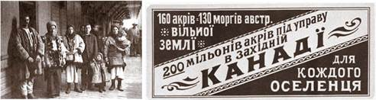

**А** зростання панщини, виконання повинностей за право користування лісами та

пасовищами

**Б** нестача робочої сили в містах, кріпацька залежність селян від поміщиків  **В** ліквідація поміщицького землеволодіння, завершення промислового перевороту

**Г** малоземелля, нерозвинена промисловість і демографічний вибух

*1880 Завдання 25*

**Що спільного в економічному становищі Наддніпрянської України та Галичини у другій половині XIX ст.**

**А** високий рівень концентрації виробництва

**Б** податкові пільги українським підприємцям

**В** подолання малоземелля та безземелля селян

**Г** значний вплив іноземного капіталу

*1880 Завдання 26* **Чим була зумовлена масова трудова еміграція українців Австро-Угорщини наприкінці XIX ст.**

**А** одвічним прагненням до нових пригод і відкриттів

**Б** нерозвиненістю міського життя в українських землях

**В** прагненням австрійського уряду позбутися українців

**Г** аграрним перенаселенням українських земель

*1880 Завдання 27*

**Що було спільним для селянських реформ XIX ст. в Австрійській та Московській імперіях**

**А** упровадження в умовах революційних подій у Європі

**Б** надання селянам землі за викуп

**В** залучення селянства до парламентської діяльності

**Г** ліквідація селянського малоземелля та безземелля

*1880 Завдання 28*

**Подолати лихварство в Східній Галичині та Північній Буковині в другій половині** **XIX ст. вдалося завдяки**

**А** відмові від політики "нової ери"

**Б** розгортанню кредитної кооперації

**В** еміграції селян у США та Канаду

**Г** монополізації промисловості

*1880 Завдання 29*

**У другій половині XIX ст. розпочалася промислова розробка нафтового родовища у**

**А** Юзівці

**Б** Кривому Розі

**В** Бориславі

**Г** Одесі

*1880 Завдання 30*

**Яке положення характеризує стан сільського господарства в Україні в другій половині XIX ст.**

**А** спеціалізація районів на вирощуванні різних видів сільськогосподарської продукції

**Б** основним районом товарного зернового господарства була Галичина

**В** формування хуторів і відрубів

**Г** осередком цукробурякового виробництва була Південна Україна

*1880 Завдання 31*

**На кінець XIX ст. 75% населення Східної Галичини та Буковини були зайняті у**

**А** видобутку та переробці нафти

**Б** сільському та лісовому господарствах

**В** кооперативному русі

**Г** промисловому виробництві

*1899 Завдання 32*

**Укажіть прізвища діячів Українського національного відродження в українських землях Австро-Угорщини в другій половині XIX ст.**

**1** Дмитро Яворницький

**2** Іван Франко

**3** Маркіян Шашкевич

**4** Марко Кропивницький

**5** Юліан Романчук

**6** Юрій Федькович

**А** 1, 4, 5

**Б** 1, 2, 4

**В** 2, 5, 6

**Г** 3, 4, 6

*1890 Завдання 33*

**Що мало визначальний вплив на процес створення українських політичних партій в**

**Галичині наприкінці XIX ст.**

**А** політизація українського руху в Наддніпрянщині

**Б** поширення європейських політичних доктрин та ідей

**В** масова еміграція українців до Північної Америки

**Г** організаторська діяльність греко-католицької церкви

*1868 Завдання 34*

**Якого року в місті Львів створено перший осередок товариства "Просвіта"**

**А** 1868 року

**Б** 1876 року

**В** 1890 року

**Г** 1892 року

*1890 Завдання 35*

**Укажіть портрет діяча, з іменем якого пов’язано створення Русько-української радикальної партії**

**А Б В Г**

**   **

*1892 Завдання 36*

**"Нова ера" – це**

**А** українське-австрійське-польське порозуміння кінця XIX ст. в Галичині, яке полягало в

культурно-освітніх і господарських поступках правлячих кіл в обмін на лояльне

ставлення українців до імперії

**Б** компроміс між поляками Галичини та австрійським урядом початку XIX ст., що

передбачав придушення поляками антиурядової пропаганди українців в обмін на

створення Галицького сейму, депровідні позиції мали обіймати поляки

**В** угода між народовцями Галичини та Київською громадою середини XIX ст., суть якої

полягала у визнанні громадівцями Галичини "Українським П’ємонтом"

**Г** політика австрійського уряду в Галичині наприкінці XIX ст., спрямована на надання

українському селянству певних громадянських прав, залучення його представників до

парламентської діяльності

*1890 Завдання 37* **Ознайомтеся з текстом джерела і дайте відповідь на запитання:**

"… зваживши, що теперішні економічні, політичні й культурні потреби нашого простого народу та інтелігенції такі, що обі наші старші партії – народовська й москвофільська, при своїх основах і цілях, не в стані заспокоїти тих потреб, ми руські-українські радикали, порозумівшись приватно в днях жовтня, виступаємо отсе як нова партія під назвою Русько-

українська радикальна партія з ось якою програмою…"

**Якого року відбулася подія, про яку йде мова в уривку з історичного джерела**

**А** 1861 року

**Б** 1876 року

**В** 1890 року

**Г** 1899 року

*1880 Завдання 38*

**В українських землях, що входили до складу Австро-Угорщини, новою формою**

**соціального протесту на селі наприкінці XIX ст. були**

**А** втечі

**Б** страйки

**В** повстання

**Г** голодування

*1900 Завдання 39*

**Із зображеним на світлині собором тісно пов’язана діяльність митрополита**

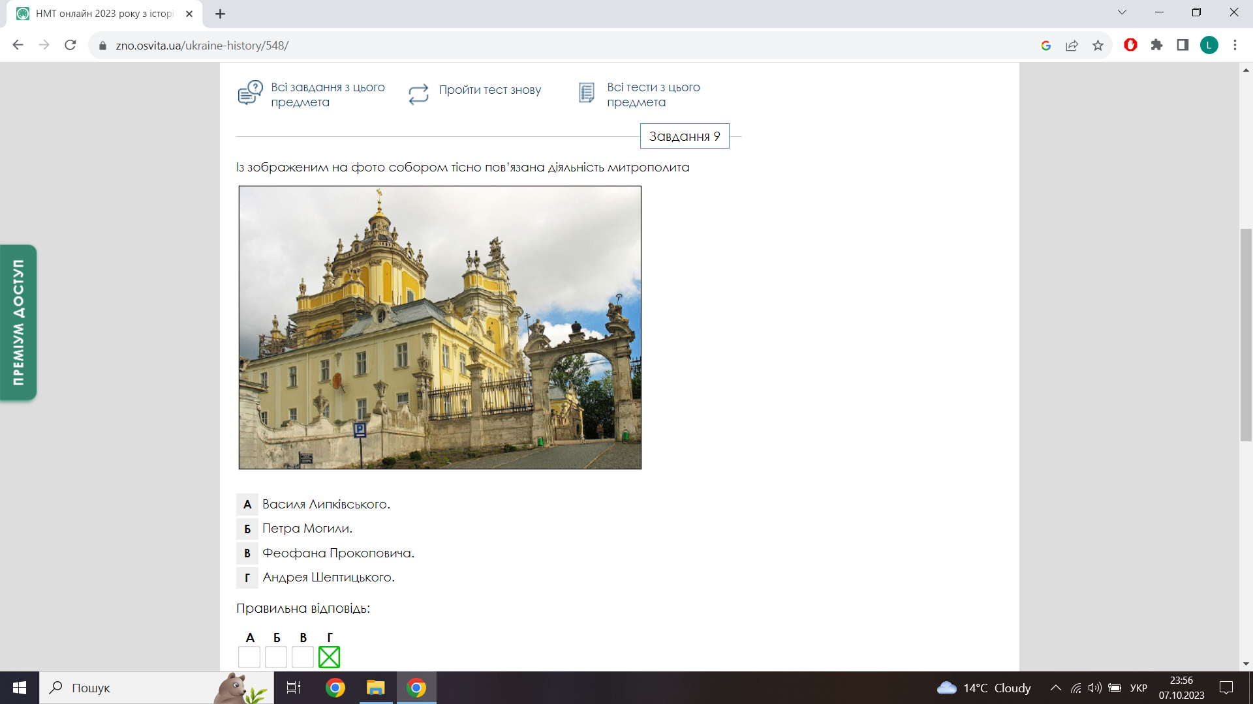

**А** Йова Борецького

**Б** Андрія Шептицького

**В** Петра Могили

**Г** Іпатія Потія

*1890 Завдання 40*

**Значних масштабів трудова еміграція другої половини XIX ст. набула передусім за рахунок**

**А** кваліфікованих робітників

**Б** малоземельних селян

**В** ремісників

**Г** дрібних торговців

*1880 Завдання 41*

**Укажіть історико-географічний регіон, для якого було характерна трудова еміграція наприкінці XIX ст.**

**А** Слобожанщина

**Б** Крим

**В** Наддніпрянщина

**Г** Галичина

*1880 Завдання 42*

**Представників суспільно-політичної течії в XIX ст. в Галичині, Буковині та Закарпатті, які виступали за національну культурну та державно-політичну єдність із московським народом і московською державою, називали**

**А** хлопомани

**Б** радикали

**В** народовці

**Г** москвофіли

*1868 Завдання 43*

**Відкриття товариства, зображеного на світлині відбулося**

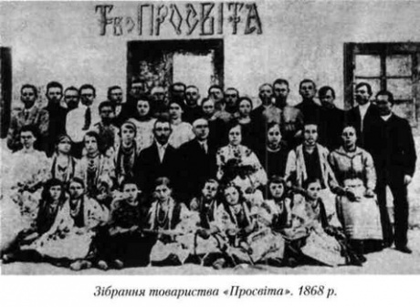

**А** 1868 року

**Б** 1873 року  **В** 1890 року

**Г** 1899 року

*1899 Завдання 44*

**Ознайомтеся з текстом джерела і дайте відповідь на запитання:**

"… у кінці 1899 року рознеслася по нашому краю звістка про те, що постає якась нова партія. Ініціаторами цієї групи були Левицький, Грушевський та Франко. Таким чином, на першому з’їзді ………. партії проголошувалась така постанова…"

**Яку назва мала партія, про яку йде мова в уривку**

**А** Русько-українська радикальна партія

**Б** Українська соціал-демократична партія

**В** Українська партія соціалістів-революціонерів

**Г** Українська національно-демократична партія

*1899 Завдання 45*

**Ознайомтеся з текстом джерела і дайте відповідь на запитання:**

"… а вже як грім з ясного неба вдарила радикалів звістка про приєднання Івана Франка до

нової партії. Та проте радикальна партія втрималася на своїй партійній позиції, закликаючи своїх прихильників, щоб трималися непохитно того радикалізму, який виробив по собі великий учитель Драгоманов…"

**Подія, про яку йде мова в уривку з історичного джерела, відбулася**

**А** 1868 року

**Б** 1890 року

**В** 1899 року

**Г** 1900 року

*1892 Завдання 46*

**Що з переліченого стосується здобутку "новоерівської" політики народовців**

**А** відкриття у Львівському університеті кафедри історії України

**Б** заснування Чернівецького університету

**В** створення першого професійного українського театру на землях Австрійської імперії

**Г** видання брошури Юліана Бачинського "Україна уярмлена"

*1880 Завдання 47*

**Позначте назву щоденної україномовної газети, що у виходила у Львові**

**А** "Діло"

**Б** "Громада"

**В** "Основа"

**Г** "Зоря Галицька"

*1873 Завдання 48*

**Прочитайте уривок з історичного джерела та виконайте завдання:**

"… ми не можемо більше китайським муром відділяти себе від наших братів, відкидаючи

мовні, літературні, релігійні та етнічні зв’язки, що єднають нас з усім російським світом. Немає ніякого окремого українського народу, є єдина й неподільна російська народність від Карпат і до Камчатки, і є єдина російська мова. Якщо нам судилося потонути, то краще це зробити в російському морі, ніж у польськім болоті…"

**Для представників якої суспільно-політичної течії другої половини XIX ст. були**

**характерні такі погляди**

**А** москвофілів

**Б** хлопоманів

**В** народовців

**Г** радикалів

*1890 Завдання 49*

**Автором брошури "Україна уярмлена", у якій доведено історичну необхідність здобути**

**Україні політичну незалежність, є**

**А** Михайло Грушевський

**Б** Юліан Бачинський

**В** Іван Франко

**Г** Микола Міхновський

*1868 Завдання 50*

**Що спільного було в українському національно-визвольному русі Австро-Угорської та Московської імперій в 1860-х роках**

**А** бажання зосередитися на збройній боротьбі

**Б** прагнення до об’єднання імперій

**В** бажання зосередитись на просвітницькій діяльності

**Г** заклик до організації європейської революції

*1873 Завдання 51*

**Коли розпочало роботу Літературне товариство імені Тараса Шевченка**

**А** 1848 року

**Б** 1873 року

**В** 1890 року

**Г** 1900 року

*1890 Завдання 52*

**Що з переліченого стосується діяльності Русько-української радикальної партії**

**А** відкриття у Львівському університеті кафедри історії України

**Б** вихід брошури Юліана Бачинського "Україна уярмлена"

**В** перетворення Літературного товариства імені Шевченка в Наукове

**Г** заснування культурно-освітнього товариства "Просвіта"

*1890 Завдання 53*

**Прочитайте уривок з історичного джерела та виконайте завдання:**

"… давно вони вже відвернулися від тої живої Русі, що говорила, співала, страждала, а

найшли другу, мертву, той кам’яний істукан-Русь, що виписана була в документах! Вони спогордили всією красою свіжою, невинною рідної землі, бо тут виділи тільки саме

мужицтво, таку чернь без документів…"

**Для представників якої суспільно-політичної течії другої половини XIX ст. були**

**характерні такі погляди**

**А** москвофілів

**Б** хлопоманів

**В** народовців

**Г** радикалів

*1873 Завдання 54*

**Які суспільно-політичні рухи брали участь у створенні Літературного товариства імені Тараса Шевченка у місті Львів**

**А** народовці Галичини й громадівці Наддніпрянщини

**Б** москвофіли Галичини й громадівці Наддніпрянщини

**В** народовці Галичини й тарасівці Наддніпрянщини

**Г** москвофіли Галичини й хлопомани Наддніпрянщини

*1890 Завдання 55*

**Яку назву отримав період з 1890 року, коли українські та польські депутати Галицького сейму взяли на себе зобов’язання про взаємну лояльність**

**А** інтегральний націоналізм

**Б** нормалізація

**В** "золотий спокій"

**Г** "нова ера"

*1868 Завдання 56*

**Вкажіть одну з основних вимог українських депутатів в австрійському парламенті**

**другої половини XIX ст.**

**А** скасування кріпосного права

**Б** заборона полякам обіймати державні посади

**В** зрівняння в правах греко-католицької та римо-католицької церков

**Г** поділ Галичини на польську та українську частини

*1890 Завдання 57*

**Укажіть основну мету діяльності Русько-української радикальної партії**

**А** утвердження ідеалів інтегрального націоналізму

**Б** запровадження основних засад лібералізму

**В** укріплення основних засад консерватизму

**Г** утвердження ідеалів наукового соціалізму

*1890 Завдання 58*

**"Нова ера" – спроба українсько-австрійсько-польського порозуміння 1890 року в Галичині пов’язана з діяльністю**

**А** народовців

**Б** радикалів

**В** москвофілів

**Г** масонів

*1890 Завдання 59*

**Брошура, зображена на світлині, пов’язана з діяльністю**

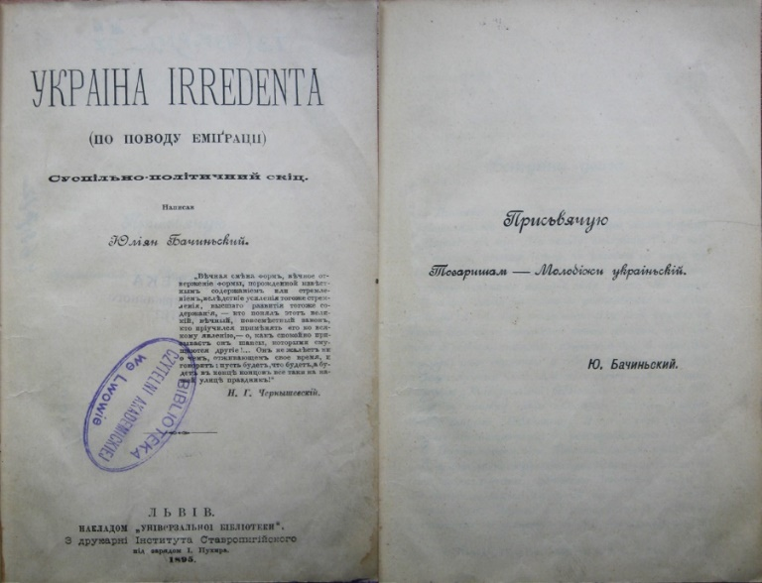

**А** масонів

**Б** тарасівців  **В** москвофілів

**Г** радикалів

*1890 Завдання 60*

**В якому регіоні України сформувалася перша українська політична партія**

**А** Східній Галичині

**Б** Закарпатті

**В** Північній Буковині

**Г** Наддніпрянщині

*1890 Завдання 61*

**Яка українська партія першою у своїй програмі визначила метою боротьби незалежність України**

**А** Революційна українська партія

**Б** Русько-українська радикальна партія

**В** Українська соціал-демократична робітнича партія

**Г** Українська націонал-демократична партія

*1868 Завдання 62*

**Яка українофільська течія була поширена в українських землях Австро-Угорської імперії в другій половині XIX ст.**

**А** народовці

**Б** народники

**В** громадівці

**Г** хлопомани

*1890 Завдання 63*

**Відкриття кафедри української історії в Львівському університеті, перетворення**

**Літературного товариства імені Тараса Шевченка в Наукове з державною субсидією, стало наслідком**

**А** реформ Йосипа II 1780 – 1790-х років

**Б** революції 1848 – 1849-х років

**В** політики "нової ери" 1890 – 1894-х років

**Г** революції 1905 – 1907-х років

*1890 Завдання 64*

**Прочитайте уривок з історичного джерела та виконайте завдання:**

"… радикально налаштовані діячі визвольного руху на Галичині створили Русько- українську радикальну партію, засновниками якої були Іван Франко, Михайло Павлик…"

**Яким роком датується подія, описана в джерелі**

**А** 1873 роком

**Б** 1876 роком

**В** 1890 роком

**Г** 1899 роком

*1892 Завдання 65*

**Прочитайте уривок з історичного джерела та виконайте завдання:**

"… метою Товариства є плекати та розвивати науку й мистецтво на українській-руській

мові, збирати та зберігати різні наукові предмети та пам’ятки старовини України-Русі. До цієї цілі мають вестися наукові досліди, відчити й розмови наукові, з’їзди вчених, літераторів і артистів, наукові подорожі й екскурсії, видання наукових видавництв періодичних і неперіодичних, премії й підмоги ученим і літераторам, удержування бібліотеки й журналу, удержування власної книгарні й друкарні…"

**В якому місті створене товариство, про яке йде мова в уривку з історичного джерела**

**А** Одесі

**Б** Катеринославі

**В** Харкові

**Г** Львові

*1880 Завдання 66*

**Прочитайте уривок з історичного джерела та виконайте завдання:**

"… скликання народних віч мало відновити традицію давніх руських демократичних інституцій та залучити народні маси до публічних обговорень, щоб у такий спосіб з’ясувати думки й бажання народу, а також плекати в якнайширших верствах суспільства здатність до політичного життя. Ініціатором цієї думки був Володимир Барвінський, перший редактор "Діла", який на цьому вічі виголосив дуже ґрунтовну промову, в якій розкрив засади постанов щодо економічних справ …"

**В якому місті відбувалися події, про які йде мова в уривку з історичного джерела**

**А** Львові

**Б** Харкові

**В** Катеринославі

**Г** Одесі

*1890 Завдання 67*

**З іменем Івана Франка пов’язано створення**

**А** Харківського університету

**Б** першої української політичної партії

**В** Наукового товариства імені Тараса Шевченка

**Г** культурно-освітнього товариства "Просвіта"

*1890 Завдання 68*

**Прочитайте уривок з історичного джерела та виконайте завдання:**

"… втілення партією соціалістичних ідеалів можливе при повній самостійності політичній

русько-українського народу…"

**Яка українська партія вперше висунула таке політичне бачення майбутнього України**

**А** Революційна українська партія

**Б** Русько-українська радикальна партія

**В** Українська націонал-демократична партія

**Г** Українська соціал-демократична партія

*1890 Завдання 69*

**Подія про яку йдеться в уривку з історичного джерела відбулася:**

"… зваживши, що теперішні економічні, політичні й культурні потреби нашого простого народу та інтелігенції такі, що обидві наші старші партії народовецька й москвофільська,

при своїх основах і цілях, не в стані заспокоїти тих потреб, ми русько-українські радикали, порозумівшись приватно в днях жовтня, виступаємо отсе як нова партія під назвою Русько-українська радикальна партія з ось якою програмою…"

**А** 1863 року

**Б** 1868 року

**В** 1890 року

**Г** 1899 року

*1880 Завдання 70*

**Про історичну долю якого краю йдеться в уривку з документа:**

"… в кількох північних комітатах Угорщини живе 500 тисяч русинів, і походженням, і традицією історичною та літературною, і з погляду на тип етнографічний та на усну словесність вони-частина того українського народу, що в цілому числить сьогодні біля 25 мільйонів душ…"

**А** Поділля

**Б** Закарпаття

**В** Волинь

**Г** Північна Буковина

*1868 Завдання 71*

**В якому регіоні України культурно-просвітнє товариство "Просвіта" розпочало свою діяльність**

**А** Волинь

**Б** Закарпаття

**В** Слобожанщина

**Г** Галичина

*1868 Завдання 72*

**Народовці ініціювали створення**

**А** "Просвіти"

**Б** Братства тарасівців

**В** Головної Руської Ради

**Г** Південного-західного відділу Російського географічного товариства

*1894 Завдання 73*

**Ознайомтеся з текстом джерела і дайте відповідь на запитання:**

"… завдання організацій сокільських – послужити великому ділу будови нової України без панування й поневолення, України свобідної від неволі політичної, суспільної й духовної. Сокільські організації мають своїм завданням приготовляти не сліпу воєнну силу, не масу м’яса для гармат, а силу горожанську, діяльну, що має творити нове життя народу, без хлопа й пана…"

**В якому регіоні України утворилася та функціонувала згадана організація**

**А** Галичина

**Б** Північна Буковина

**В** Наддніпрянщина

**Г** Закарпаття

*1868 Завдання 74*

**Прочитайте уривок з історичного джерела та виконайте завдання:**

"… Русь Галицька, Угорська, Київська, Московська, Тобольська та інші під виглядом етнографічним, лексичним, літературним, обрядовим є одна ж і та сама Русь…"

**В уривку наведена точка зору**

**А** громадівців

**Б** народовців

**В** радикалів

**Г** москвофілів

*1880 Завдання 75*

**Метою розгортання кооперативного руху в західноукраїнських землях наприкінці**

**XIX ст. було**

**А** формування єдиного загальноукраїнського сільськогосподарського ринку

**Б** організація української діаспори

**В** створення великих колективних сільськогосподарських підприємств

**Г** покращення соціально-економічного становища українського селянства

*1890 Завдання 76*

**Яка течія в українському національному русі в українських землях Австро-Угорщини стала домінуючою наприкінці XIX ст.**

**А** хлопоманська

**Б** радикальна

**В** москвофільська

**Г** народовецька

*1890 Завдання 77*

**Ініціатором створення першої політичної партії в Галичині були**

**А** москвофіли

**Б** народовці

**В** масони

**Г** радикали

*1890 Завдання 78*

**Прочитайте уривок з історичного джерела та виконайте завдання:**

"… в останнє десятиріччя XIX ст., незважаючи на власні досить важкі умови національного та економічного існування, стає центром українського руху й щодо українських земель Московії відіграє роль культурного арсеналу, де створювалися й вдосконалювалися засоби національного, культурного та політико-громадського відродження українського народу…"

**Який регіон України так характеризує Михайло Грушевський**

**А** Слобожанщину

**Б** Східну Галичину

**В** Лівобережну Україну

**Г** Правобережну Україну

*1890 Завдання 79*

**Ознайомтеся з текстом джерела і дайте відповідь на запитання:**

"… радикальну партію засновано з метою нести в народні маси свідомість його економічних, національних та політичних інтересів і публіцистично прояснювати ті інтереси та боронити їх. Заснування радикальної партії сталося початком небувалого в нас досі руху в народних масах. Віча, яких раніше бувало одно-двоє в році, тепер ішли раз за разом у різних повітах. В народні маси кидано нечувані досі гасла: загальне голосування, свобода друку, податкові та аграрні реформи…"

**Якого року була створена партія, мова про яку йде в уривку з історичного джерела**

**А** 1861 року

**Б** 1873 року

**В** 1890 року

**Г** 1899 року

*1890 Завдання 80*

**Радикали в Галичині ініціювали створення**

**А** Головної Руської Ради

**Б** товариства "Просвіта"

**В** першої української політичної партії

**Г** Галицько-руської матиці

*1850 Завдання 81*

**Вперше політичну вимогу щодо адміністративного поділу Галичини на польську та**

**українську частини висунули представники**

**А** Наукового товариства імені Тараса Шевченка

**Б** освітнього товариства галицьких греко-католицьких священиків

**В** Русько-української радикальної партії

**Г** Головної Руської Ради

*1890 Завдання 82*

**"Нова ера" – спроба українського-польського-австрійського порозуміння 1890 року в Галичині, розпочалася за ініціативи**

**А** соціал-демократів

**Б** радикалів

**В** москвофілів

**Г** народовців

*1899 Завдання 83*

**Ознайомтеся з текстом джерела і дайте відповідь на запитання:**

"… українські соціал-демократи прагнуть національної свободи свого народу, щоби возз’єднаний і вільний український народ став поряд з іншими націями як рівноправний…"

**Якого року була створена партія, про яку йде мова в уривку з історичного джерела**

**А** 1868 року

**Б** 1873 року

**В** 1876 року

**Г** 1899 року

*1890 Завдання 84*

**Ознайомтеся з текстом джерела і дайте відповідь на запитання:**

"… найневідкладніші національні потреби галицьких русинів: бажано, щоб у Східну Галичину призначалися лише такі службовці й судді, які доведуть своє належне знання руської мови; бажано , щоб усі цісарські органи влади Східної Галичини стосовно руської сторони, а також з власної ініціативи користувалися лише руською мовою і руським письмом; бажано, щоб у Львівському університеті була створена кафедра історії руського народу…"

**Яку назву в історії отримали дані політичні вимоги**

**А** "нова ера"

**Б** "золотий спокій"

**В** "нормалізація"

**Г** "перебудова"

*1890 Завдання 85*

**Ознайомтеся з текстом джерела і дайте відповідь на запитання:**

"… на ці перші установчі збори Русько-української радикальної партії, скликані через приватні запрошення, що їх підписали Іван Франко, Михайло Павлик, прибуло кілька десятків молодих людей, переважно студентів університетів або таких, що таких, що недавно закінчили університет…"

**Якого року відбулася подія про яку йде мова в уривку з історичного джерела**

**А** 1861 року

**Б** 1868 року

**В** 1873 року

**Г** 1890 року

*1899 Завдання 86*

**Формування Української соціал-демократичної партії відбувалося на основі вихідців з**

**А** Русько-української радикальної партії

**Б** Української народної партії

**В** Української націонал-демократичної партії

**Г** Української соціал-демократичної робітничої партії

*1892 Завдання 87*

**Ознайомтеся з текстом джерела і дайте відповідь на запитання:**

"… порадійте нашій вельми важній новині: на кафедру історії у Львові цісар 9 квітня

затвердив звичайним професором Грушевського. Особливо для мене – це невимовно

велика радість. Оце той момент, з якого почнеться історія нашої національної освіти і культури. Праця моя не погибла, і дожив така я до цього сподіваного часу…"

**Внаслідок проведення якої політики відбулися події, описані в уривку з історичного джерела**

**А** "нової ери"

**Б** "золотого спокою"

**В** "нормалізації"

**Г** "перебудови"

*1873 Завдання 88*

**Ознайомтеся з текстом джерела і дайте відповідь на запитання:**

"… розпочавши з діяльності літературної: журнал "Правда", товариство "Просвіта",

товариство імені Шевченка, засноване на капітал, зібраний українцями з Росії, вони згодом починають брати участь і в політичному житті краю. З культурних центрів у Галичині переходить воно у провінцію, поступово завойовує міщанське та селянське населення, прилучає до спільного національного життя Буковину, лише не встигає досягнути того самого у найбільш закоснілій, захопленій москвофільством і мадяризацією угорській

Україні…"

**Про яку течію українофільського руху йде мова в уривку з історичного джерела**

**А** народовців

**Б** громадівців

**В** тарасівців

**Г** масонів

*1892 Завдання 89*

**На світлині зображено діяча, який наприкінці XIX ст. очолив**

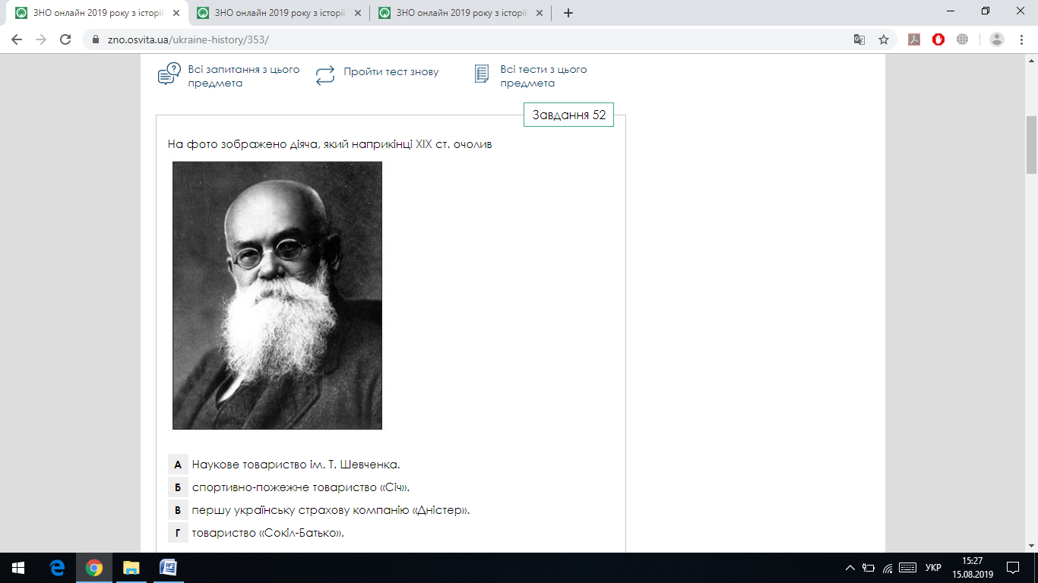

**А** Наукове товариство імені Тараса Шевченка

**Б** спортивно-пожежне товариство "Січ"

**В** першу українську страхову компанію "Дністер"

**Г** товариство "Сокіл-Батько"

*1890 Завдання 90*

**Яке твердження стосується радикалів**

**А** захоплення соціалістичними ідеями

**Б** пропагування ідей російських слов’янофілів

**В** заснування Товариства українських поступовців

**Г** намагання запровадити "штучне язичіє"

*1890 Завдання 91*

**Ознайомтеся з текстом джерела і дайте відповідь на запитання:**

"… під час цієї сеймової сесії сталася важлива подія, що знаменувала настання "нової ери" та змістом якої було зближення австрійського уряду і з ним галицьких поляків із народною

руською партією, щоб через задоволення національних домагань приєднати наш народ до Австрії…"

**Яка течія українофільського руху була ініціатором проведення згаданої політики**

**А** чорносотенці

**Б** масони

**В** народовці

**Г** радикали

*1868 Завдання 92*

**Прочитайте уривок з історичного джерела та виконайте завдання:**

"… тим часом підросло молоде покоління, яке в своїх молодечих серцях мало більше віри

в життєві сили й майбутнє свого рідного народу, ніж його батьки. Воно знов підняло

прапор нашої національної самостійності й почало закликати до праці. Се покоління називалося народовцями. Народовцями – бо своєю задачею вважало працю для простого народу в рідній мові того народу…"

**В якому регіоні України відбувалися події, про які йде мова**

**А** Слобожанщина

**Б** Волинь

**В** Крим

**Г** Галичина

*1890 Завдання 93*

**В якому варіанті вказано засновників та лідерів Русько- української радикальної партії А** Михайло Грушевський, Кость Левицький

**Б** Володимир Антонович, Павло Чубинський

**В** Іван Франко, Юліан Бачинський

**Г** Микола Міхновський, Ісмаїл Гаспринський

*1890 Завдання 94*

**Радикали – це представники політичної течії, які відокремилися від**

**А** москвофілів

**Б** народовців

**В** громадівців

**Г** хлопоманів

*1894 Завдання 95*

**Прочитайте уривок з історичного джерела та виконайте завдання:**

"… руханка не є сама для себе ціллю. Руханка є лише засобом для виховання якнайліпших громадян, що в праці й забаві, в час миру й на війні завше можуть гідно боротися за свій

народ…"

**Хто є автором наведених слів**

**А** Іван Боберський

**Б** Юліан Бачинський

**В** Дмитро Донцов

**Г** Юрій Федькович

*1890 Завдання 96*

**Вкажіть організатора сокільського молодіжного руху в українських землях Австро-Угорщини наприкінці XIX ст.**

**А** Іван Боберський

**Б** Богдан Ханенко

**В** Василь Симиренко

**Г** Микола Садовський

*1873 Завдання 97*

**Прочитайте уривок з історичного джерела та виконайте завдання:**

"… давно вони вже відвернулися від тої від тої живої Русі, що говорила, співала, страждала, а знайшла другу, мертву, той кам’яний істукан – Русь, що виписана була в документах…"

**Про критику представників якої течії в українському суспільно-політичному русі другої половини XIX ст.**

**А** радикалів

**Б** громадівців

**В** москвофілів

**Г** народовців

*1890 Завдання 98*

**Якого року завершилося об’єднання українських радикалів Східної Галичини в політичну партію**

**А** 1863 року

**Б** 1876 року

**В** 1890 року

**Г** 1892 року

*1873 Завдання 99*

**Вкажіть течію суспільно-політичного руху другої половини XIX ст., учасником якої була національно-свідома та ліберально налаштована інтелігенція Східної Галичини**

**А** хлопомани

**Б** громадівці

**В** москвофіли

**Г** народовці

*1890 Завдання 100*

**Вкажіть автора брошури "Україна irredenta" ("Україна уярмлена"), в якій автор доводить історичну потребу здобуття Україною повної політичної незалежності**

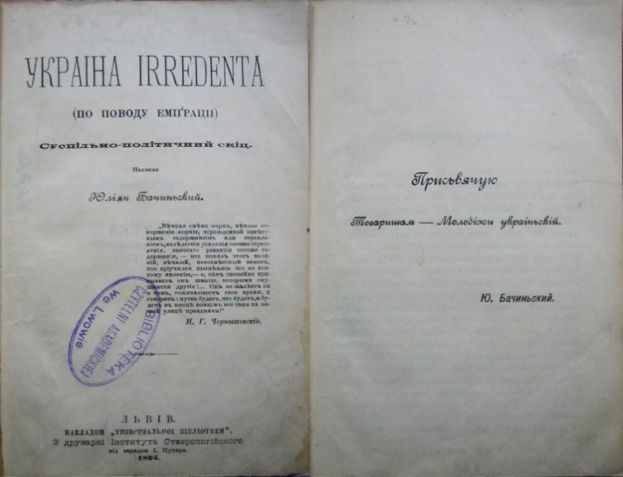

**А** Кость Левицький

**Б** Михайло Грушевський

**В** Микола Міхновський

**Г** Юліан Бачинський

*1890 Завдання 101*

**Укажіть напрямки діяльності товариства "Просвіта" у 1890-х роках в українських землях Австро-Угорщини**

1активна пропаганда соціалістичних ідей

2організація мистецьких і спортивних осередків та гуртків

3організація в Галичині та Буковині первинних осередків політичних партій

4поширення україномовної художньої та науково-популярної літератури

5створення сільських читалень і бібліотек

6пропаганда атеїзму

7ознайомлення селян з передовим досвідом ведення сільського господарства

8 створення позичкових кас і громадських крамниць

**А** 1, 2, 4, 5, 6

**Б** 2, 3, 4, 5, 8

**В** 2, 4, 5, 7, 8

**Г** 3, 4, 6, 7, 8

*1873 Завдання 102*

**Представників мовно-літературної та суспільно-політичної течії другої половини XIX ст. в Галичині, Буковині та Закарпатті, які виступали за національно-культурну та державно-політичну єдність з російським народом і російською державою, називали**

**А** москвофілами

**Б** громадівцями

**В** радикалами

**Г** народовцями

*1900 Завдання 103*

**Якого віросповідання дотримувалася переважна більшість українського населення Галичини в другій половині XIX ст.**

**А** православного

**Б** католицького

**В** протестантського

**Г** греко-католицького

*1892 Завдання 104*

**В якому університеті наприкінці XIX ст. було створено кафедру української історії на**

**чолі з Михайлом Грушевським**

**А** Харківському

**Б** Київському

**В** Одеському

**Г** Львівському

*1900 Завдання 105*

**Ознайомтеся з текстом джерела і дайте відповідь на запитання:**

"… письменник, учений, громадський і політичний діяч. У 1875 році закінчив дрогобицьку

гімназію, навчався у Львівському, Чернівецькому та Віденському університетах. Із 1894 року очолював філологічну секцію, а з 1898 року також етнографічну комісію НТШ, редагував "Літературно-науковий вісник". Стояв біля витоків Русько- української радикальної партії. Свої твори почав друкувати на початку 1870-х років. Залишив значну поетичну, прозову, публіцистичну спадщину…"

**Про якого митця йде мова**

**А** Миколу Садовського

**Б** Олександра Кониського

**В** Івана Франка

**Г** Ісмаїла Гаспринського

*1880 Завдання 106*

**Прочитайте уривок з історичного джерела та виконайте завдання:**

"… залишаючи за собою культурно-просвітницьку функцію, воно заснувало при читальнях крамниці, кооперативи, молочарні, ощадно-позичкові каси, проводило заходи для піднесення агротехнічної культури…"

**Про діяльність якого товариства свідчать наведені факти**

**А** Літературне товариство імені Тараса Шевченка

**Б** "Просвіта"

**В** Наукове товариство імені Тараса Шевченка

**Г** Братство тарасівців

*1900 Завдання 107*

**Піднесенню національної свідомості українців в Австро-Угорській імперії сприяла**

**діяльність**

**А** католицької церкви

**Б** православної церкви

**В** автокефальної православної церкви

**Г** греко-католицької церкви

*1900 Завдання 108*

**Які факти стосуються життя й творчості Івана Франка**

**А** член Братства тарасівців, голова товариства "Просвіта" в Чернігові, автор творів "Тіні

забутих предків", "Фата моргана"

**Б** один із засновників Харківського професійного театру, Харківської губернської

бібліотеки, автор творів "Сватання на Гончарівці", "Маруся"

**В** директор Полтавського театру, член масонської ложі "Любов до істини", автор творів

"Енеїда", "Наталка Полтавка"

**Г** один із засновників Української радикальної партії, член Наукового товариства імені

Тараса Шевченка, автор творів "Борислав сміється", "Боа Конструктор"

*1880 Завдання 109* **Якою цифрою на картосхемі позначено регіон, який у другій половині XIX ст. став одним із центрів нафтодобування в Європі**

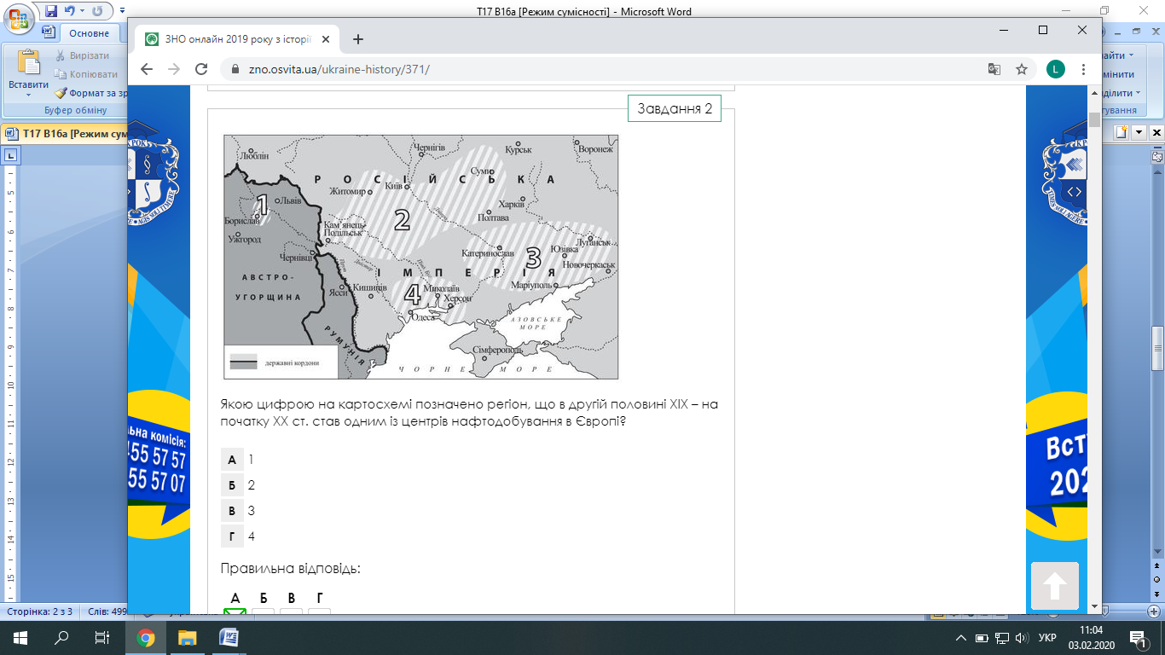

**А** 1

**Б** 2

**В** 3

**Г** 4

*1892 Завдання 110*

**Прочитайте уривок з історичного джерела та виконайте завдання:**

"… про план заснування катедри руської історії в Львівському університеті (потім сю справу покрутили і вийшла "катедра всесвітньої історії з особливим поглядом на Східну Європу" я довідався у 1891 році від професора Антоновича. Я заявив згоду, бачачи в тім патріотичний обов’язок…"

**Складником якої політики була ця подія**

**А** нормалізації

**Б** "нової ери"

**В** шовінізму

**Г** модернізації

*1899 Завдання 111*

**Чому в школах Галичини в XIX ст. була обов’язковою для вивчення німецька мова**

**А** регіон був окупований військами кайзера Німеччини

**Б** із середніх віків у містах краю були великі німецькі колонії

**В** німецька мова на той час була мовою загальноєвропейського спілкування

**Г** край входив до складу Австро-Угорщини, де державною мовою була німецька

*1892 Завдання 112*

**Прочитайте уривок з історичного джерела та виконайте завдання:**

"… про план заснування катедри руської історії в Львівському університеті (потім сю справу покрутили і вийшла "катедра всесвітньої історії з особливим поглядом на Східну Європу" я довідався у 1891 році від професора Антоновича. Я заявив згоду, бачачи в тім патріотичний обов’язок…"

**Хто дав згоду очолити дану катедру історії**

**А** Юрій Федькович

**Б** Михайло Грушевський

**В** Іван Франко

**Г** Дмитро Яворницький

*1880 Завдання 113* **Яку державу відображає карикатура другої половини XIX ст.**

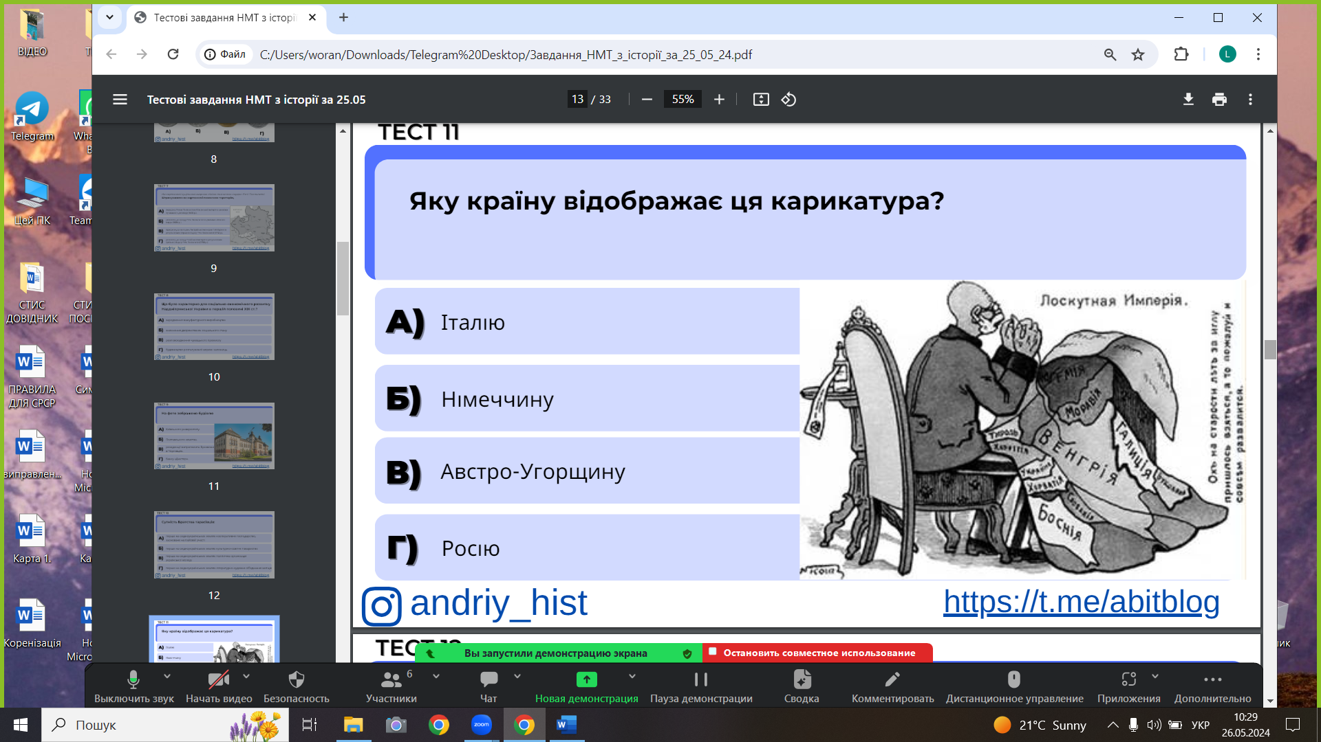

**А** Австро-Угорщину

**Б** Росію

**В** Німеччину

**Г** Румунію

*1899 Завдання 114*

**Ознайомтеся з текстом джерела і дайте відповідь на запитання:**

"… українські соціал-демократи прагнуть національної свободи свого народу, щоби возз’єднаний і вільний український народ став поряд з іншими націями як рівноправний…"

**Якого року була створена партія, про яку йде мова в уривку з історичного джерела**

**А** 1868 року

**Б** 1873 року

**В** 1876 року

**Г** 1899 року

*1899 Завдання 115*

**Ознайомтеся з текстом джерела і дайте відповідь на запитання:**

"… у кінці 1899 року рознеслася по нашому краю звістка про те, що постає якась нова партія. Ініціаторами цієї групи були Левицький, Грушевський та Франко. Таким чином, на першому з’їзді ………. партії проголошувалась така постанова…"

**Яку назва мала партія, про яку йде мова в уривку**

**А** Русько-українська радикальна партія

**Б** Українська соціал-демократична партія

**В** Українська партія соціалістів-революціонерів

**Г** Українська національно-демократична партія

*1880 Завдання 116* **На підставі аналізу цих джерел можна стверджувати, що значні масштаби й інтенсивність явища забезпечено передусім за рахунок**

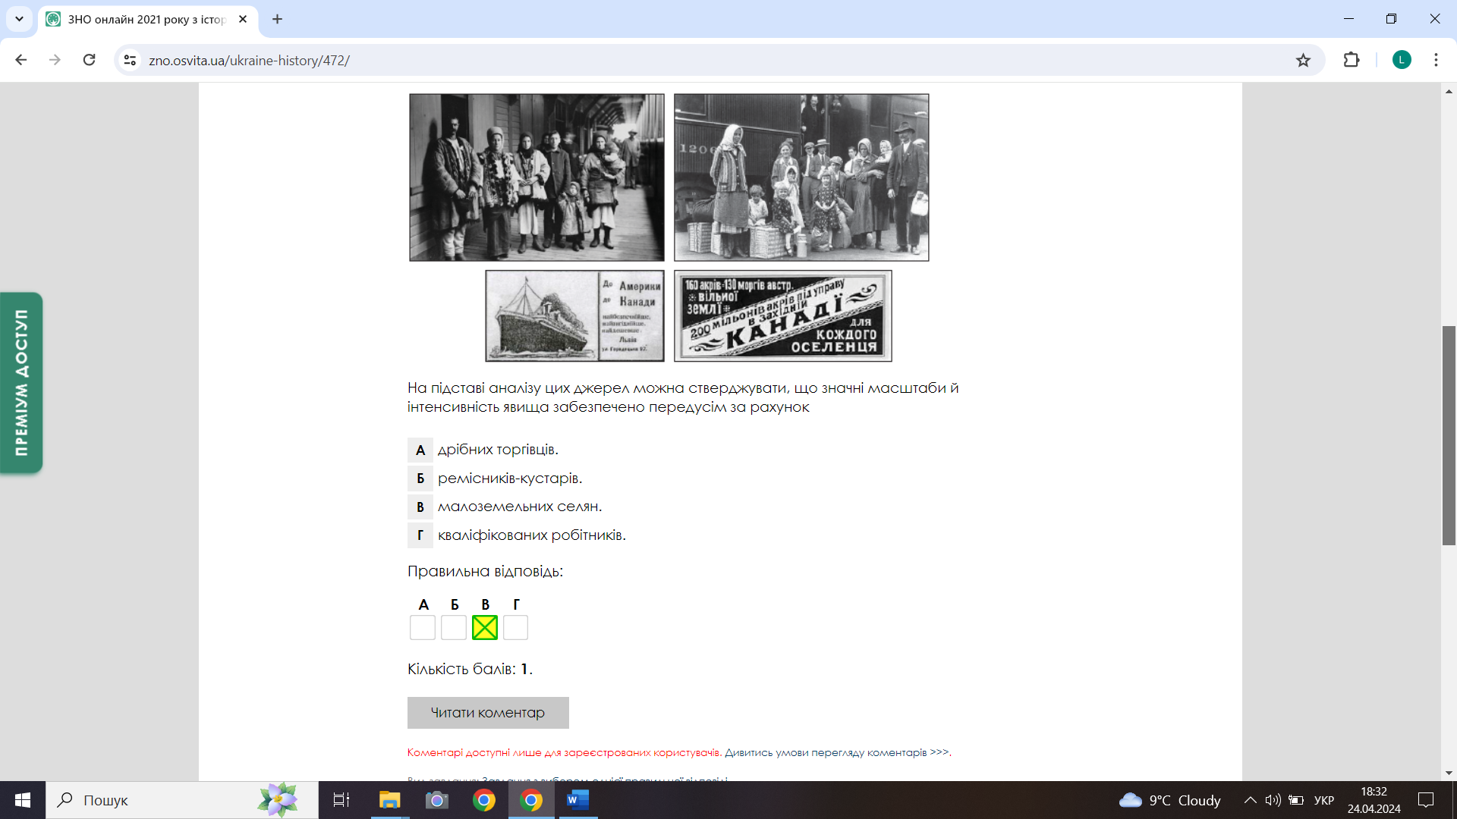

**А** малоземельних селян

**Б** дрібних торговців

**В** ремісників-кустарів

**Г** кваліфікованих робітників

*1880 Завдання 117* **Яке явище можна проілюструвати джерелами, зображеними на світлині**



**А** депортацію

**Б** асиміляцію

**В** мілітаризацію

**Г** трудову еміграцію

*1892 Завдання 118*

**Що давало змогу Михайлу Грушевському характеризувати Східну Галичину як "український П’ємонт"**

**А** природно-кліматична схожість із Північною Італією

**Б** стрімкий економічний розвиток краю, формування національного капіталу

**В** наявність розгалуженої системи українських політичних партій, кооперативі, організацій,

товариств

**Г** домінування депутатів-українців від Галичини та Буковини у Віденському парламенті та

Галицькому сеймі

*1900 Завдання 119*

**Позначте рік, у якому Андрій Шептицький очолив греко-католицьку церкву**

**А** 1868 рік

**Б** 1873 рік

**В** 1899 рік

**Г** 1900 рік

*1880 Завдання 120* **Укажіть історико-географічний регіон, для якого було характерним явище, проілюстроване наведеними джерелами**



**А** Наддніпрянщина

**Б** Слобожанщина

**В** Галичина

**Г** Крим

*1894 Завдання 121*

**Потребу здобуття політичної незалежності України вперше обгрунтував**

**А** Андрій Шептицький у посланні "Як будувати рідну хату"

**Б** Юліан Бачинський у брошурі "Україна уярмлена"

**В** Дмитро Яворницький у праці "Вольності запорізьких козаків"

**Г** Микола Міхновський у творі "Самостійна Україна"

*1892 Завдання 122*

**В українських землях Австро-Угорщини наприкінці XIX ст. під гаслом "Свій до свого по своє" розвивався**

**А** кооперативний рух

**Б** січовий рух

**В** рух пластунів

**Г** москвофільський рух

*1900 Завдання 123*

**Хто був засновником української організації, згаданої в уривку документа:**

"… поляки боялися хлопської організації та й ще в таких формах, які вони вважали на свій виключний привілей. А найбільше їх дражнила назва "Січ" та назви січової старшини. У цьому вбачалася їм гайдамаччина…"

**А** Юліан Бачинський

**Б** Іван Пулюй

**В** Кирило Трильовський

**Г** Іван Боберський

*1892 Завдання 124* **Для економічного розвитку українських земель Австро-Угорщини наприкінці XIX ст. було характерним**

**А** зменшення кількості міського населення

**Б** домінування вугледобувної та залізорудної промисловості

**В** розвиток споживчої та кредитної кооперації

**Г** володіння основними промисловими підприємствами українськими капіталістами

*Завдання 1-13 на встановлення відповідності (логічної пари)*

*Завдання 1*

**Установіть відповідність між визначеннями та поняттями, які характеризують**

**економічний розвиток України в другій половині XIX ст.**

**А** зростання населення й поява надлишку робочої сили в сільській місцевості

**Б** переселення людей за межі країни з метою пошуку роботи та вільних земель

**В** відносини, засновані на свободі господарської діяльності та продажу товарів

**Г** торговий-візницький промисел, основними товарами якого були сіль, риба, хліб

**1** ринкові відносини

**2** аграрне перенаселення

**3** чумацтво

**4** земство

**5** трудова еміграція

*Завдання 2*

**Співвіднесіть назви українських земель з галузями промисловості, які в них активно розвивалися**

**А** Донеччина

**Б** Галичина

**В** Південна Україна

**Г** Середнє Подніпров’я

**1** видобування нафти

**2** виробництво цукру

**3** вирощування пшениці

**4** видобуток вугілля

**5** видобуток урану

*Завдання 3*

**Поєднайте назву організації з іменем історичної особи, яка була її членом**

**А** Братство тарасівців

**Б** Кирило-Мефодіївське братство

**В** Південно-західний відділ російського географічного товариства

**Г** Наукове товариство імені Тараса Шевченка

**1** Іван Франко

**2** Пантелеймон Куліш

**3** Микола Міхновський

**4** Михайло Остроградський

**5** Павло Чубинський

*Завдання 4*

**Установіть відповідність між прізвищем діяча та його характеристикою**

**А** Іван Франко

**Б** Маркіян Шашкевич

**В** Михайло Грушевський

**Г** Іван Могильницький

**1** натхненник та ідейний лідер "Руської трійці"

**2** один із засновників першої української політичної партії

**3** автор фундаментальної праці з історії України "Історія України-Руси"

**4** зачинатель нової української літератури

**5** організатор освітнього товариства галицьких греко-католицьких священиків у місті

Перемишль

*Завдання 5*

**Установіть відповідність між характеристиками українських політичних діячів другої половини XIX ст. та їхніми прізвищами**

**А** публіцист, автор праці "Україна уярмлена"

**Б** історик, голова Наукового товариства імені Шевченка, професор Львівського

університету, автор "Історії України-Руси"

**В** поет, учений, член Наукового товариства імені Шевченка, співзасновник Русько-

української радикальної партії та автор повісті "Захар Беркут"

**Г** один із засновників кооперативного руху в Галичині

**1** Іван Франко

**2** Юліан Бачинський

**3** Марко Кропивницький

**4** Василь Нагірний

**5** Михайло Грушевський

*Завдання 6*

**Установіть відповідність між назвами організацій і прізвищами діячів, причетних до**

**їхнього створення**

**А** "Руська трійця"

**Б** Кирило-Мефодіївське братство

**В** Русько-українська радикальна партія

**Г** Братство тарасівців

**1** Тарас Шевченко, Пантелеймон Куліш

**2** Микола Міхновський. Микола Міхновський

**3** Іван Франко, Юліан Бачинський

**4** Маркіян Шашкевич, Яків Головацький

**5** Петро Гулак-Артемовський, Григорій Квітка-Основ’яненко

*Завдання 7*

**Установіть відповідність між назвами організацій та роками їх створення**

**А** Наукове товариство імені Тараса Шевченка

**Б** "Просвіта"

**В** Літературне товариство імені Тараса Шевченка

**Г** Перемишльське освітнє товариство галицьких греко-католицьких священиків

**1** 1816 рік

**2** 1868 рік

**3** 1873 рік

**4** 1892 рік

**5** 1900 рік

*Завдання 8*

**Установіть відповідність між назвами міст та подіями, які в них відбулися**

**А** Київ

**Б** Женева

**В** Петербург

**Г** Львів

**1** діяльність Південно-західного відділу російського географічного товариства

**2** вихід першого тому "Історії України-Русі"

**3** видання українського журналу "Основа"

**4** створення першої української політичної партії в українських землях Московської імперії

**5** видання журналу "Громада"

*Завдання 9*

**Вкажіть автора кожного друкованого твору**

**А** Тарас Шевченко

**Б** Маркіян Шашкевич

**В** Микола Міхновський

**Г** Юліан Бачинський

**1** "Самостійна Україна"

**2** "Кобзар"

**3** "Україна уярмлена"

**4** "Русалка Дністрова"

**5** "Історія України-Руси"

*Завдання 10*

**Поєднайте назву організації з іменем історичної особи, яка була її членом**

**А** Наукове товариство імені Тараса Шевченка

**Б** Братство тарасівців

**В** Південно-західний відділ російського географічного товариства

**Г** Кирило-Мефодіївське братство

**1** Микола Міхновський

**2** Микола Костомаров

**3** Михайло Грушевський

**4** Павло Чубинський

**5** Василь Вишиваний

*Завдання 11*

**Установіть відповідність між назвами політичних програм та роками їх створення**

**А** "Україна уярмлена"

**Б** "Символ віри молодих українців"

**В** "Книга буття українського народу"

**Г** "Самостійна Україна"

**1** 1846 рік

**2** 1861 рік

**3** 1891 рік

**4** 1895 рік

**5** 1900 рік

*Завдання 12*

**Узгодьте ім’я історичного діяча з назвою організації, у діяльності якої він брав участь**

**А** Маркіян Шашкевич

**Б** Володимир Антонович

**В** Борис Грінченко

**Г** Іван Франко

**1** Головна Руська Рада

**2** "Руська трійця"

**3** Київська громада

**4** Русько-українська радикальна партія

**5** Братство тарасівців

*Завдання 13*

**Установіть відповідність між назвами видань та прізвищами діячів, причетних до їх створення**

**А** "Діло"

**Б** "Київська старина"

**В** "Самостійна Україна"

**Г** "Громада"

**1** Володимир Антонович

**2** Юліан Романчук

**3** Микола Міхновський

**4** Марко Кропивницький

**5** Михайло Драгоманов

*Завдання 1-17 на встановлення правильної хронологічної послідовності*

*Завдання 1*

**Установіть хронологічну послідовність явищ, притаманних історичному розвитку**

**А** виникнення мануфактур 2

**Б** виникнення ремесла 1

**В** виникнення монополій 4

**Г** виникнення фабрик 3

*Завдання 2*

**Установіть хронологічну послідовність подій**

**А** підписання московським царем Емського указу 4

**Б** ліквідація греко-католицької церкви в Правобережній Україні 1

**В** створення Літературного товариства імені Тараса Шевченка 3

**Г** початок "Весни народів" 2

*Завдання 3*

**Установіть хронологічну послідовність подій**

**А** створення у місті Львів товариства "Просвіта" 3

**Б** заснування у місті Київ Кирило-Мефодіївського братства 1

**В** утворення у місті Львів Русько-української радикальної партії 4

**Г** створення Київської громади2

*Завдання 4*

**Установіть хронологічну послідовність подій**

**А** заснування у місті Львів товариства "Просвіта" 1

**Б** перетворення Літературного товариства імені Шевченка на Наукове 3

**В** утворення Братства тарасівців 2

**Г** створення Української націонално-демократичної партії 4

*Завдання 5*

**Установіть хронологічну послідовність подій**

**А** створення Русько-української радикальної партії 3

**Б** скликання Собору руських вчених 2

**В** утворення гуртка "Руська трійця" 1

**Г** заснування Братства тарасівців 4

*Завдання 6*

**Установіть хронологічну послідовність подій**

**А** заснування в Києві Південного-західного відділу російського географічного товариства 2

**Б** заборона видання газети "Київський телеграф" 3

**В** вихід друком журналу "Основа" 1 **Г** утворення Української національно-демократичної партії 4

*Завдання 7*

**Установіть хронологічну послідовність подій**

**А** створення Київської громади 1

**Б** заснування Революційної української партії 4

**В** утворення Літературного товариства імені Тараса Шевченка 3

**Г** видання Валуєвського циркуляру 2

*Завдання 8*

**Установіть хронологічну послідовність подій**

**А** утворення Братства тарасівців 3

**Б** заснування Української соціал-демократичної партії 4

**В** відкриття Літературного товариства імені Тараса Шевченка 2

**Г** заснування товариства "Просвіта" 1

*Завдання 9*

**Установіть хронологічну послідовність подій**

**А** "нова ера" в українсько-польських відносинах 4

**Б** створення "Руської трійці" 1

**В** заборона московським урядом громад та недільних шкіл 3

**Г** видання журналу "Основа" 2

*Завдання 10*

**Установіть хронологічну послідовність подій**

**А** створення Революційної української партії 4

**Б** відкриття Літературного товариства імені Тараса Шевченка 1

**В** створення Русько-української радикальної партії 2

**Г** заснування Української соціал-демократичної партії 3

*Завдання 11*

**Установіть хронологічну послідовність подій**

**А** утворення Української соціал-демократичної партії 3

**Б** створення Революційної української партії 4

**В** заснування Русько-української радикальної партії 2

**Г** відкриття Наукового товариства імені Тараса Шевченка 1

*Завдання 12*

**Установіть хронологічну послідовність подій**

**А** ухвалення Емського указу імператором Олександром II 3

**Б** створення Братства тарасівців 4

**В** відкриття Південного-західного відділення російського географічного товариства 2

**Г** відкриття товариства "Просвіта" 1

*Завдання 13*

**Установіть хронологічну послідовність подій**

**А** утворення Русько-української радикальної партії 3

**Б** вихід друком газети "Зоря Галицька " 1

**В** створення Літературного товариства імені Тараса Шевченка 2

**Г** обрання Андрія Шептицького митрополитом греко-католицької церкви 4

*Завдання 14*

**Установіть хронологічну послідовність подій**

**А** відкриття Південного-західного відділу російського географічного товариства 3

**Б** заснування у місті Львів товариства "Просвіта" 2

**В** реорганізація Літературного товариства імені Тараса Шевченка в Наукове 4

**Г** заснування у місті Київ Кирило-Мефодійського братства 1

*Завдання 15*

**Установіть хронологічну послідовність подій**

**А** "… кирило-мефодіївські братчики, повернені із заслання, зібралися в Петербурзі. Жваву

діяльність виявив Куліш, який із Білозерським розпочинає видавати український

місячник "Основа"…" 1 **Б** "… на ці перші установчі збори Русько-української радикальної партії, скликані через

приватні запрошення, що їх підписали Іван Франко, Михайло Павлик, прибуло кілька

десятків молодих людей, переважно студентів університетів або таких, що таких, що

недавно закінчили університет…" 4

**В** "… негайно вислати з краю Драгоманова й Чубинського як невиправних й однозначно

небезпечних для краю агітаторів…" 3

**Г** "… у відповідь на звинувачення у зраді польських інтересів він опублікував на сторінках

журналу "Основа" статтю під заголовком "Моя сповідь", у якій закликав шляхтичів-

поляків, які живуть в Україні й хочуть бути чесними перед собою, повернутися до

українського народу, якого колись зреклися їхні предків…" 2

*Завдання 16*

**Установіть хронологічну послідовність подій**

**А** відкриття кафедри історії України в Львівському університеті 4

**Б** створення Літературного товариства імені Тараса Шевченка 3

**В** видання "Русалки Дністрової" 1

**Г** видання "Зорі Галицької" 2

*Завдання 17*

**Установіть хронологічну послідовність подій**

**А** заснування в місті Київ Південно-західного російського географічного товариства 2

**Б** реорганізація Літературного товариства імені Тараса Шевченка в Наукове 4

**В** заснування першої політичної української партії 3

**Г** утворення товариства "Просвіта" 1

*Завдання 1-27 з вибором трьох правильних відповідей із семи запропонованих варіантів*

*1880 Завдання 1*

**Укажіть риси, притаманні економічному розвиткові Галичини в другій половині XIX ст.**

**1** формування Бориславського нафтового басейну

**2** швидкі темпи розвитку вугледобувної та металургійної промисловості

**3** регіон був ринком збуту для товарів, вироблених сусідніми, більш розвинутими регіонами

**4** промисловий переворот завершився в 30-х роках XIX ст.

**5** домінування в промисловому розвитку краї виробництва цукру

**6** створення, за підтримки уряду, першого в Україні цукрового синдикату

**7** край залишався територією польських поміщицьких латифундій та малоземельного

селянства

*1880 Завдання 2*

**Які явища соціального-економічного життя характерні для України другої половини**

**XIX ст.**

**1** заміна продрозкладки продподатком

**2** формування мережі залізниць

**3** початок масової трудової еміграції

**4** націоналізація промисловості **5** приплив іноземного капіталу в промисловість

**6** швидке зменшення частки міського населення

**7** закріпачення селян

*1880 Завдання 3*

**Укажіть назви галузей промисловості, що розвивалися в українських землях Австро-Угорщини у другій половині XIX ст.**

**1** лісопильна

**2** вугільна

**3** машинобудівна

**4** металургійна

**5** нафтова

**6** спиртогорілчана

**7** газовидобувна

*1890 Завдання 4*

**Які твердження стосуються суспільно-політичної течії народовців**

**1** успадкувавши національно-визвольні ідеї "Руської трійці" та Тараса Шевченка, у

культурницькій діяльності обстоювали самобутність українського народу

**2** проводили політику "нової ери"

**3** найвпливовіша українофільська течія в Австро-Угорщині

**4** пропагували ідеї російських слов’янофілів

**5** видавали журнал "Основа" – перший український суспільно-політичний і літературно

мистецький журнал

**6** заснувавши Головну Руську Раду в місті Львів, вимагали від австрійського уряду поділу

Галичини на дві частини

**7** закликали до створення федерації слов’янських народів з центром у місті Київ

*1880 Завдання 5*

**Укажіть твердження, які характерні для економіки в українських землях у складі Австро-Угорщини в другій половині XIX ст.**

**1** праця закріпаченого селянства

**2** націоналізація майна та колективізація поміщицького землеволодіння

**3** відсутність великих поміщицьких земельних маєтків

**4** розвиток потужного цукробурякового виробництва

**5** еміграція селян до країн Західної Європи та Америки

**6** виникнення фінансово-кредитних і кооперативних установ

**7** зростання чисельності пролетаріату

*1880 Завдання 6*

**Укажіть риси, які характеризують розвиток ринкових відносин на селі в другій**

**половині XIX ст.**

**1** ліквідація праці найманих робітників

**2** запровадження загально трудової повинності

**3** поява вільнонайманої робочої сили

**4** спеціалізація окремих районів України

**5** проведення колективізації

**6** масове переселення жителів міст у села

**7** поглиблення майнової нерівності

*1880 Завдання 7*

**Що визначало економічні відносини в сільському господарстві українських земель у складі Австро-Угорщини в другій половині XIX ст.**

**1** занепад поміщицького господарства, яке ґрунтувалося на праці закріпаченого селянства

**2** боротьба навколо проблеми сервітутів ( використання лісів і пасовиськ )

**3** розвиток потужного цукробурякового виробництва

**4** початок трудової еміграції

**5** зростання ролі краю як європейської житниці та відсутність великих поміщицьких

земельних маєтків

**6** мілітаризація праці на селі **7** виникнення фінансово-кредитних і кооперативних установ для підтримки селянських

господарств

*1880 Завдання 8*

**Укажіть назви країн, в які переважно внаслідок трудової еміграції переселялися селяни з українських земель у складі Австро-Угорщини в другій половині XIX ст.**

**1** Польща

**2** Канада

**3** Румунія

**4** Бразилія

**5** Чехія

**6** США

**6** Литва

*1880 Завдання 9*

**Що характеризує промисловий розвиток українських земель у складі Австро-Угорщини в другій половині XIX ст.**

**1** швидкі темпи розвитку машинобудівної, металургійної промисловості

**2** завершення промислового перевороту

**3** регіон був ринком збуту для товарів, вироблених сусідніми більш розвинутими регіонами

**4** посилення соціального гніту, наростання антикріпосницьких виступів

**5** наявність великого поміщицького землеволодіння та аграрного перенаселення

**6** перетворення з аграрного-індустріального в індустріально-аграрний край

**7** 75% земельних площ засівалося цукровими буряками

*1880 Завдання 10*

**Для промислового перевороту українських земель у складі Австро-Угорщини в другій половині XIX ст. було характерним**

**1** завершення промислового перевороту

**2** домінування залізорудної та машинобудівної промисловості

**3** проведення націоналізації імперським урядом

**4** зростання кількості пролетаріату

**5** належність промислових підприємств українським капіталістам

**6** зростання видобутку нафти

**7** глибинна обробка сировини

*1880 Завдання 11*

**Укажіть які з перелічених фактів можуть бути використані для характеристики**

**українського національного руху в українських землях Австро-Угорщини в другій половині XIX ст.**

**1** створення першої української політичної партії **2** відкриття першої кафедри історії України

**3** створення першої професійної театральної трупи

**4** створення першої політичної організації української інтелігенції

**5** ліквідація греко-католицької церкви

**6** випуск першої україномовної газети

**7** зародження кооперативного руху

*1899 Завдання 12*

**Укажіть організації та партії, які були створені в Галичині в 1890-х роках**

**1** Революційна українська партія

**2** Літературне товариство імені Тараса Шевченка **3** Братство тарасівців

**4** Русько-українська радикальна партія

**5** Українська соціал-демократична партія

**6** "Просвіта"

**7** Наукове товариство імені Тараса Шевченка

*1890 Завдання 13*

**Які заходи стали результатами "нової ери" в українсько-польських відносинах**

**1** відкриття кафедри історії України у Львівському університеті

**2** відкриття Літературного товариства імені Тараса Шевченка

**3** відкриття Львівського університету

**4** відкриття товариства "Просвіта"

**5** створення більшості українських депутатів у Галицькому сеймі

**6** відкриття для українців ширшого доступу до державних посад та вживання рідної мови

**7** приїзд Михайла Грушевського на університетську роботу в місті Львів

*1890 Завдання 14*

**Які події відбувалися в українських землях у складі Австро-Угорщини в другій половині XIX ст.**

**1** заснування Чернівецького університету

**2** створення спортивно-патріотичного товариства "Сокіл"

**3** початок діяльності Братства тарасівців

**4** публікація брошури Юліана Бачинського "Україна уярмлена"

**5** заснування університету Святого Володимира

**5** утворення Революційної української партії

**7** створення молодіжної організації "Пласт"

*1890 Завдання 15*

**Що було результатом "нової ери" в Галичині наприкінці XIX ст.**

**1** перетворення Літературного товариства імені Шевченка в Наукове **2** заснування Української народно-демократичної партії

**3** засудження народовцями українського кооперативного руху

**4** запровадження загального виборчого права для чоловіків

**5** утворення Русько-української радикальної партії

**6** відкриття кафедри української історії у Львівському університеті

**7** створення ощадного товариства "Дністер" для українського населення

*1873 Завдання 16*

**Які положення були характерні для поглядів москвофілів у другій половині XIX ст.**

**1** "… розмова про переваги російської культури й висування положення про неминучість

перемоги більш високої московської культури над культурами більш відсталих народів є

ні що інше, як спроба закріпити панування великоросійської національності…"

**2** "… ми не можемо більше китайським муром відділяти себе від наших братів, відкидаючи

мовні, літературні, релігійні та етнічні зв’язки, що єднають нас з усім московським

світом…" **3** "… рішуче борючись проти пережитків московського шовінізму, партія мусить водночас

боротися й проти українського шовінізму…"

**4** "… немає ніякого окремого українського народу, є єдина й неподільна московська

народність від Карпат і до Камчатки та єдина московська мова…"

**5** "… якщо нам судилося потонути, то краще зробити це в московському морі, ніж у

польському болоті…"

**6** "… визнаючи, що доля всіх народів Московії міцно зв’язана, ми рішуче ставимось проти

замірів самовільного здійснення автономії України…"

**7** "… одна, єдина, нероздільна, самостійна Україна від Карпат до Кавказу, від Сяну по

Кубань. Україна – для українців…"

*1890 Завдання 17*

**Які поняття й терміни належать до історії українських земель Австро-Угорщини другої**

**половини XIX ст. 1** москвофіл **2** політична партія

**3** земство

**4** металургійний промисловий регіон

**5** недільна школа

**6** кооперативний рух

**7** декабрист

*1880 Завдання 18*

**Укажіть твердження, які стосуються народовецької течії суспільно-політичного**

**руху в українських землях Австро-Угорщини**

**1** створення товариства "Просвіта"  **2** пропагування ідеї російських слов’янофілів і намагання запровадити штучне язичіє

**3** заснування літературного гуртка "Руська трійця"

**4** участь у роботі Собору руських вчених

**5** видання газети "Діло"

**6** організація кооперативного руху

**7** видання "Зорі Галицької"

*1890 Завдання 19*

**Укажіть твердження, які стосуються Івана Франка**

**1** один з членів Наукового товариства імені Тараса Шевченка

**2** автор поеми "Мойсей" та історичної повісті "Захар Беркут"

**3** один із засновників Русько-української радикальної партії

**4** один з представників поміркованого крила народовців

**5** ініціатор створення товариства "Просвіта"

**6** зачинатель нової української літератури

**7** один із засновників українського аматорського театру

*1890 Завдання 20*

**Укажіть які з перелічених фактів можуть бути використані для характеристики**

**діяльності Русько-української радикальної партії в політичному житті Галичини**

**1** відкриття у Львівському університеті кафедри історії України  **2** вихід брошури Юліана Бачинського "Україна уярмлена"

**3** перетворення Літературного товариства імені Тараса Шевченка на Наукове

**4** заснування культурно-освітнього товариства "Просвіта"

**5** підтримка чинності Емського указу

**6** поширення серед галичан ідей соціалізму

**7** перша політична партія, створена українцями

*1890 Завдання 21*

**Укажіть терміни, які можуть бути застосовані для характеристики громадського та**

**політичного руху в українських землях Австро-Угорщини у другій половині XIX ст.**

**1** радикали  **2** хлопомани

**3** декабристи **4** москвофіли

**5** народовці

**6** народники

**7** чорносотенці

*1890 Завдання 22*

**Укажіть твердження, які характеризують діяльність товариства "Просвіта" у 1890-х**

**роках**

**1** пропаганда атеїзму

**2** розробка Валуєвського циркуляру та Емського указу

**3** організація первинних осередків українських політичних партій

**4** створення сільських читалень і бібліотек

**5** організація мистецьких і спортивних осередків та гуртків

**6** ознайомлення селян з передовим досвідом ведення сільського господарства

**7** активна пропаганда соціалістичних ідей

*1890 Завдання 23*

**Укажіть твердження, які стосуються течії москвофілів**

**1** ініціювання політики "нової ери"  **2** агітація прийняття греко-католицькими священиками православ’я **3** пропагування ідеї, що самостійного українського народу не існує

**4** орієнтація на реакційні кола царської Московії **5** створення в Галичині товариства "Просвіта"

**6** створення у місті Львів Літературного товариства імені Тераса Шевченка

**7** видання газети "Київський телеграф"

*1890 Завдання 24*

**Що з переліченого стосується українського національного руху в українських землях Австро-Угорщини в другій половині XIX ст.**

**1** заснування Революційної української партії

**2** зародження нової української літератури  **3** створення першої самостійницької організації Братства тарасівців

**4** зародження аматорського театру

**5** створення першої української політичної партії

**6** проголошення ідеї політичної незалежності України

**7** зародження кооперативного руху

*1890 Завдання 25*

**Які твердження стосуються Русько-української радикальної партії**

**1** перша політична партія в Україні

**2** найчисельніша політична партія в українських землях Австро-Угорщини

**3** першою проголосила ідею автономії українських земель у складі Московської імперії

**4** ідеологи партії прагнули досягти соціалізму через реформи та легальні парламентські

методи боротьби

**5** уперше аргументовано вимагала політичної самостійності України

**6** утворена колишніми членами Революційної української партії

**7** утворена 1899 року та була нечисленною партією, що помітно поступалася іншим

партіям авторитетом і впливом на суспільство

*1890 Завдання 26*

**Які твердження стосуються діяльності Русько-української радикальної партії 1** вихід брошури Юліана Бачинського "Україна уярмлена"

**2** відкриття у Львівському університеті кафедри історії України

**3** перетворення Літературного товариства імені Тараса Шевченка на наукове

**4** перша українська політична партія, створена у місті Львів

**5** заснування культурно-освітнього товариства "Просвіта"

**6** одним із засновників партії був Іван Франко

**7** видання першої україномовної газети в українських землях

*1890 Завдання 27*

**Укажіть твердження, які характеризують здобутки "новоерівської" політики**

**народовців 1** відкриття у Львівському університеті кафедри української мови та літератури

**2** організація громад і діяльність недільних шкіл

**3** проведення першого з’їзду діячів української культури, науки та освіти

**4** перетворення Літературного товариства імені Тараса Шевченка в Наукове

**5** відкриття у Львівському університеті кафедри історії України

**6** видання першої в Україні газети українською мовою "Зорі Галицької" **7** поява низки урядових розпоряджень про підтвердження прав або розширення вжитку

української мови в державних установах